Bethlen Sport és
Csapatépítő tábor 2015

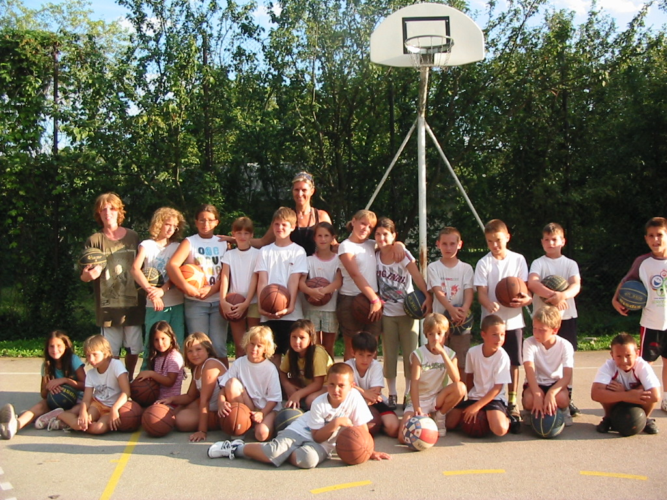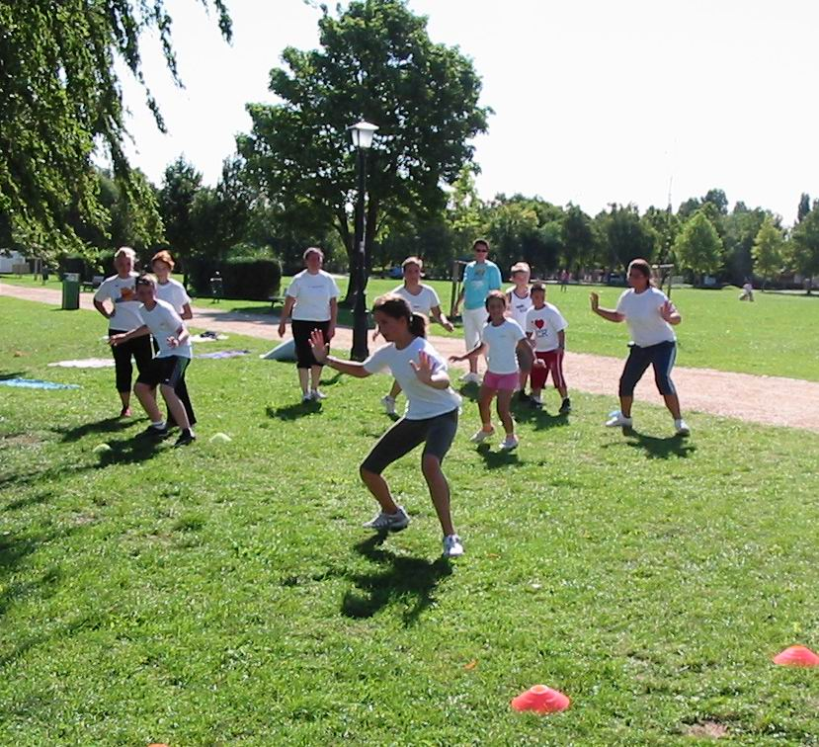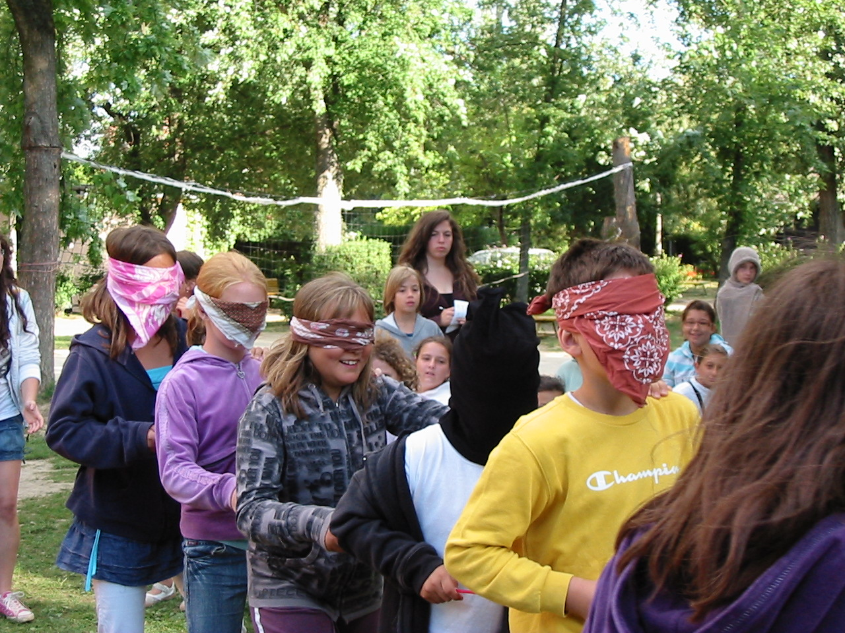

Időpont: aug. 10-11-12-13-14
Idei újdonság : - Aki szeretne/van kerékpárja hozhatja, mert minden nap lesz lehetőség bringás programra is!
Szigorúan kerékpár úton közlekedünk! Utolsó nap: „Mini-Ironman”: triatlon táv (úszás-bringa-futás)teljesítése
Helyszín: Zamárdi, Nagyváradi u (faházas, kosárlabda-, tollas-, röpi-, foci-, ping-pong- sportpályákkal felszerelt,
zöldövezeti, kiváló konyhával ellátott, a balatoni szabad-strandtól 5 perc sétára található tábor)
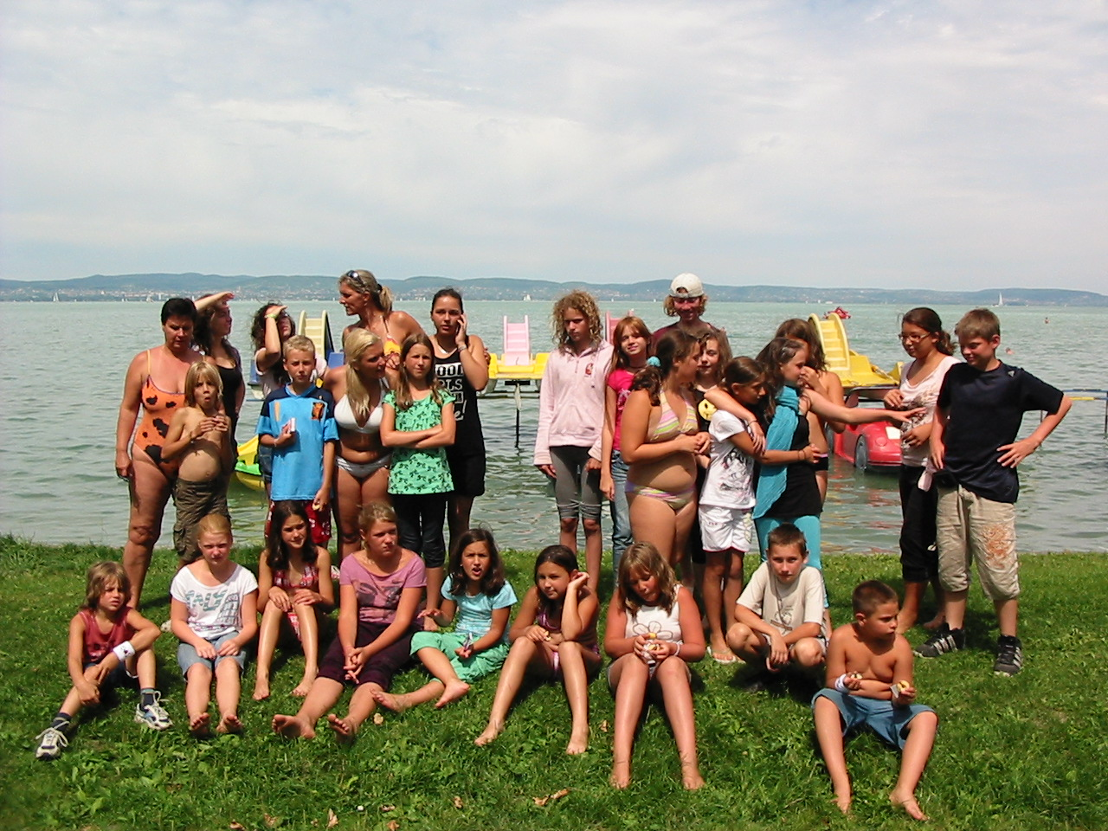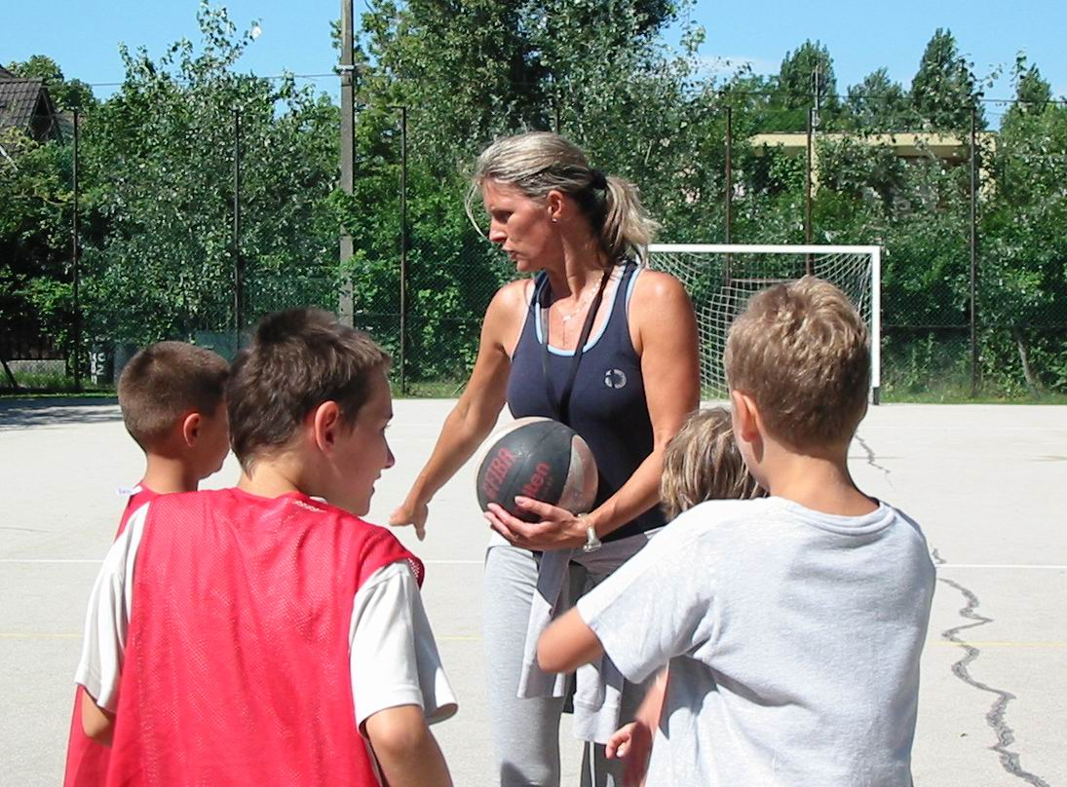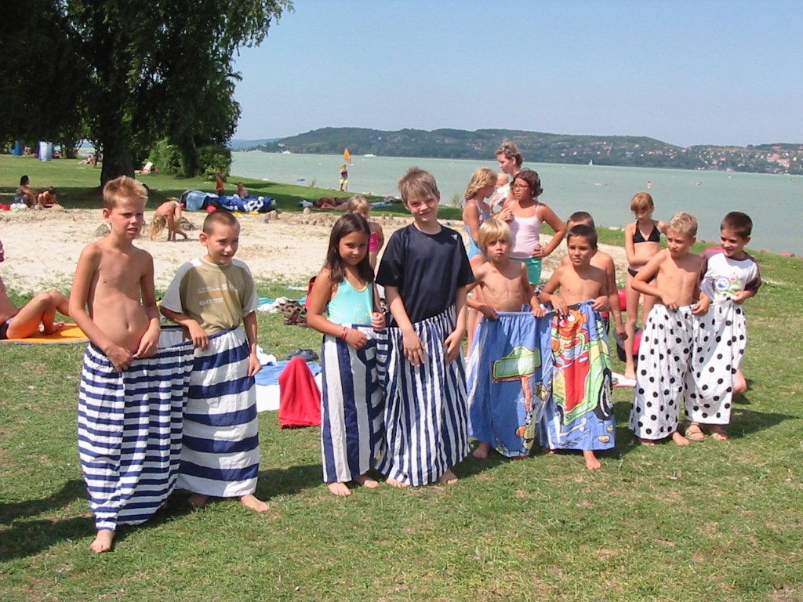

Ellátás: a tábor éttermében, napi 3 étkezéssel (vegetáriánus koszt is kérhető)
Programok:
Délelőtt reggel: futás/ bringás túra,-edzés, kondícionálás a parton, utána a tábor területén lévő sportpályán edzések
(kosárlabda és röplabda/foci), majd strandolás a panorámás szabadstrandon
Ebéd …aztán egy kis csendes pihenő, film-nézés, amíg nagyon erős a nap
Délután strandolás/ bringás túra majd floorball, darts, íjászat, „Fogd a zászlót és fuss!”, csapatépítő versenyek – amilyenek
előző nyarakon is voltak…, röpi/zsinórlabda bajnokság, Tanár-diák meccsek. Activity és pictionary, kézműves
programok, kirándulás, Amerikából jöttem…,
Az idén is jó dolgunk van, 45 helyet kaptunk, ezért, ha szeretnél barátot, testvért, rokont hozni, most megteheted!
Ára: 32 000 Ft I. részlet: március 20-ig – 15 000 Ft (zárt borítékban, névvel, pontosan kiszámolva kérjük)
II. részlet: május 15-ig – 17 000 Ft
(A lemenetelt szeretnénk úgy megoldani, ahogy az előző években tettük: kocsikkal- akik nem hoznak kerékpárt. A kerékpárosokkal vonattal megyünk le (az állomástól a csomagokat kocsival visszük be a táborba) Az útiköltséget egyénileg fizeti mindenki. Erről majd részletesen beszélünk a júniusi 3.-i tábori szülői értekezleten, du. 17:00-kor!!! )
Info: Tarlós Ági néni /Bethlen testnevelés/ 30-4448893/ info@kosarovi.hu
Ezt a Zamárdi Sport Tábor JELENTKEZÉSI LAPOT kérem olvashatóan kitölteni és hozd vissza minél hamarabb, hogy lássam, hányan leszünk. Az első részletet pedig márc 20-ig ( 15 000 Ft) várom.

Név:……………………………………………………………szül. dát:……………………………………Osztálya:………………………………bringát: hozok nem hozok

Szülő telefon:………………………………………………………………email:…………………………………………………………

